Søknad om tilskot til utvikling av dei sosiale tenestene ved NAV-kontoret for 2024
Kapittel 0621, post 63

Kontakt statsforvaltar dersom du har spørsmål eller treng rettleiing for å fylle ut søknadsskjemaet. Send den ferdig utfylte og signerte søknaden til statsforvaltaren innan 1. februar 2024. Du finn kontaktinformasjonen til statsforvaltaren nedst i kunngjeringa eller på statsforvalteren.no.
Dersom dette er ein ny søknad om tilskot, fyller du ut alle punkta i søknadsskjemaet.

Viss det er ein søknad om vidareføring av tiltak, fyller du ut punkt 1, 2, 7, 8, 10, 13 og 14.
Ved store endringar i tiltaket fyller du i tillegg ut andre aktuelle spørsmål i søknadsskjemaet. Når vi vurderer søknaden om vidareføring, ser vi også på status- og økonomirapporteringa for tiltaket.

Sjå sidene på nav.no om FoU-planen til NAV 2021–2025 og programnotatet for sosiale tenester på https://www.nav.no/no/nav-og-samfunn/kunnskap/fou-midler/fou-i-nav2

Opplysningar om søkjar.
NAV-kontor
Postadresse
Organisasjonsnummer
Kontonummer
Namn på kontaktperson
Telefonnummer til kontaktperson
E-post til kontaktperson og til postmottak for NAV-kontoret
Storleik på NAV-kontoret (tal på tilsette): a) under 20 b) 20–50 c) 50–100 d) 100+
Kommunestorleik (tal på innbyggjarar): a) under 1000 b) 1000–2000 c) 2000–5000 d) 5000–10 000 e) 10 000–20 000 f) 20 000–50 000 g) over 50 000

Opplysningar om tiltaket.
Namn på tiltak
For søknad om vidareføring:
Kva dato (dd.mm.aaaa) byrja de ta i bruk prosjektmidlar?
For søknad om vidareføring:
Beskriv eventuelle endringar i prosjektet, og kvifor desse blei gjennomførte.

Kven er målgruppa?
Beskriv målgruppa og rundt rekna kor mange i målgruppa som truleg vil få eit nytt, endra eller justert tilbod.

Målgruppe: | Kryss for aktuell(e) målgruppe(r)
Barnefamiliar
Flyktningar/innvandrarar
Ungdom 16–30 år
Personar med rusavhengigheit
Personar med psykiske helseutfordringar
Personar med ROP-liding
Vanskelegstilte på bustadmarknaden
Langtidsmottakarar av stønad til livsopphald
Personar som er i kontakt med kriminalomsorga
Andre | Beskriv:

Beskriv det lokale utfordringsbiletet for målgruppa/-gruppene og korleis tenestene innfrir behova til gruppa/gruppene.
Bruk lokale kartleggingar, levekårsstatistikkar eller annan tilgjengeleg informasjon på området som kan vere aktuell for å dokumentere behovet.

- Kva paragrafar i sosialtenestelova er særleg aktuelle for utviklingsarbeidet? (Det er mogleg å velje fleire svar)
q §1 Formålet med lova
q §12 Informasjon og generell førebyggjande verksemd
q §13 Samordning og samarbeid med andre offentlege organ og tenesteytarar
q §14 Samarbeid med frivillige organisasjonar
q §15 Bustader til vanskelegstilte
q §17 Opplysning, råd og rettleiing
q §18 Stønad til livsopphald
q §19 Stønad i særlege tilfelle
q §20 Bruk av vilkår
q §20a Bruk av vilkår for personar under 30 år
q §27 Mellombels butilbod
q §28 Rett til individuell plan
q §29 Kvalifiseringsprogram
q §42 Plikt til å rådføre seg med tenestemottakar
q Andre:

- Kva andre tiltak, eller tidlegare forsking/kunnskap har de henta inspirasjon/erfaringar frå?
For mange problemstillingar finst det erfaringsbasert kunnskap (t.d. i erfaringsbasen, hos NAV, Statsforvaltar, nettverk osv.) eller forsking som kan gi innsikt i korleis andre har løyst liknande problem. Denne kunnskapsinnhentinga skal også nyttast til å synleggjere kunnskapsholet som tiltaket skal dekkje.

- Beskriv korleis de planlegg å gå fram for å forstå, utvikle og levere.
Bruk gjerne den triple diamanten for å beskrive korleis de planlegg å jobbe både kreativt og analytisk gjennom dei tre fasane forstå, utvikle og levere. Hensikta med å bruke denne modellen er å tydeleggjere ambisjonen om å jobbe utforskande, og at første fase i arbeidet i all hovudsak dreier seg om å forstå og bli utfordra i eiga forståing av problemet gjennom ulike innsiktsaktivitetar. Denne tilnærminga er med på å opne opp forståinga for ulike aspekt ved problemet før ein definerer ei løysing.
Aktivitetane i første fasen bør beskrivast litt meir detaljert, medan aktivitetar i andre og tredje fase kan beskrivast meir overordna/generisk

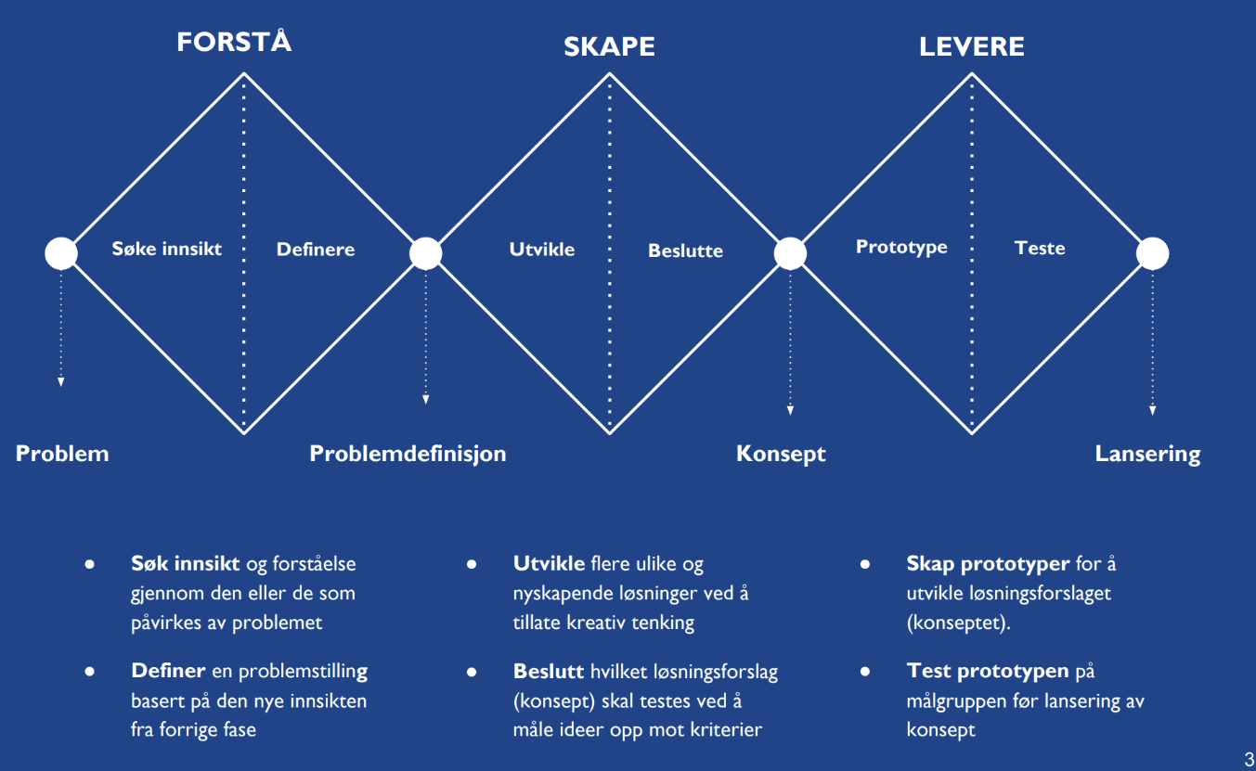
Kjelde: https://www.vtfk.no/globalassets/vtfk/dokumenter/naring-innovasjon-og-kompetanse/jobbe-smartere-sammen/jobbe-smartere-sammen-verktoykasse-002.pdf
Fase | Aktivitet

- Kva ønskjer de å oppnå med tiltaket?
Kva gevinstar reknar de med på kort og lang sikt? (For brukarane? For dei tilsette? For samfunnet/lokalsamfunnet?) Formuler éi eller fleire konkrete målsetjingar for tiltaket.

- På kva måtar tenkjer de å kartleggje og dokumentere måloppnåinga?
Det vil vere lurt å lage ei skisse for evaluering av måloppnåing før oppstart, slik at det blir mogleg å samle inn kvalitative og/eller kvantitative data i løpet av perioden.

- Korleis vil de overføre erfaringar/funn til ordinær drift ved god måloppnåing?
Er det aktivitetar det er viktig å tenkje på tidleg i utviklingsløpet? Korleis tenkjer de å jobbe for å få oppslutnad om nye måtar å levere tenesta/tenestene på?

11. Beskriv korleis tiltaket er organisert, inkludert forankring i kommunen/bydelen og styring.
Beskriv kort organiseringa (prosjektleiar, team osv.), oppgåve- og ansvarsfordelinga pluss forankringa av prosjektet i intern leiing, i bydelen/kommunen elles og hos aktuelle samarbeidspartnarar.

12. Eigenvurderinga av innhaldet i tiltaket vurdert opp mot invitasjon og forskrifta for tilskotet.

 | Ikkje relevant for dette tiltaket (0) | Bruk ein skala frå 1 til 7 der 1 er «i særs liten grad» og 7 er «i særs stor grad»  1 (raud) 4 (gul) 7 (grøn) | Kommentar
I kor stor grad bidrar tiltaket til ein heilskapleg lokal innsats for å førebyggje fattigdom og sosial eksklusjon?
I kor stor grad bidrar tiltaket til styrkt brukarmedverknad og brukarorientering?
I kor stor grad bidrar tiltaket til utvikling av nye arbeidsmetodar og/eller nye samarbeidsformer?
I kor stor grad bidrar tiltaket til at kommunane får auka kunnskap om og kompetanse til å løyse levekårsutfordringar?
I kor stor grad bidrar tiltaket til interkommunalt samarbeid?
I kor stor grad bidrar tiltaket til tidleg innsats?
I kor stor grad bidrar arbeidet til deltaking i arbeid og samfunn?

13. Budsjett og søknadssum
Søknadssum til stilling
(Makssummen for ei 100 % stilling er kr 650 000)
Søknadssum til kompetanse
(Makssummen for kompetanseheving er kr 20 000)
Overførte midlar frå 2023
Anna budsjett for tiltaket
Har de søkt om eller fått andre tilskotsmidlar for arbeid med målgruppa?
Viss ja, oppgir du tilskotsordninga og beløpet de har søkt om eller fått.

14. Underskrift
Vi stadfestar at opplysningane i søknaden er korrekte, og at vi er kjende med plikta til å melde frå om eventuelle framtidige endringar som kan få konsekvensar for vedtaket.
Stad | Dato | Kommunedirektør

Stad | Dato | NAV-leiar

